**Informatie Vlaanderen**

Havenlaan 88

1000 Brussel

**T** +32 (0)2 553 72 02

Koningin Maria Hendrikaplein 70

9000 Gent

**T** +32 (0)9 276 15 00

informatie.vlaanderen@vlaanderen.be

**////////////////////////////////////////////////**

OSLO² - Mijn Burgerprofiel – Toestemming – 1e Publieke Werkgroep

**////////////////////////////////////////////////**

Datum: 02/05/2018

Locatie: Herman Teirlinck

Aanwezig: xxx

Verslaggever: Sarah Carron

Bijlagen: Overzicht discussiepunten + extra voorbeelden use cases

**////////////////////////////////////////////////////////////////////////////////////////////////////////**

# Context

Het project ‘mijn burgerprofiel’ (voorheen[burgerloket](https://overheid.vlaanderen.be/producten-diensten/burgerloket)) ontsluit persoonlijke gegevens voor burgers over de besturen heen. OSLO zet in op een eenduidige standaard voor de uitwisseling van informatie.   Vanuit dit traject is de nood ontstaan voor de ontwikkeling van een aantal informatiemodellen van nieuwe domeinen:

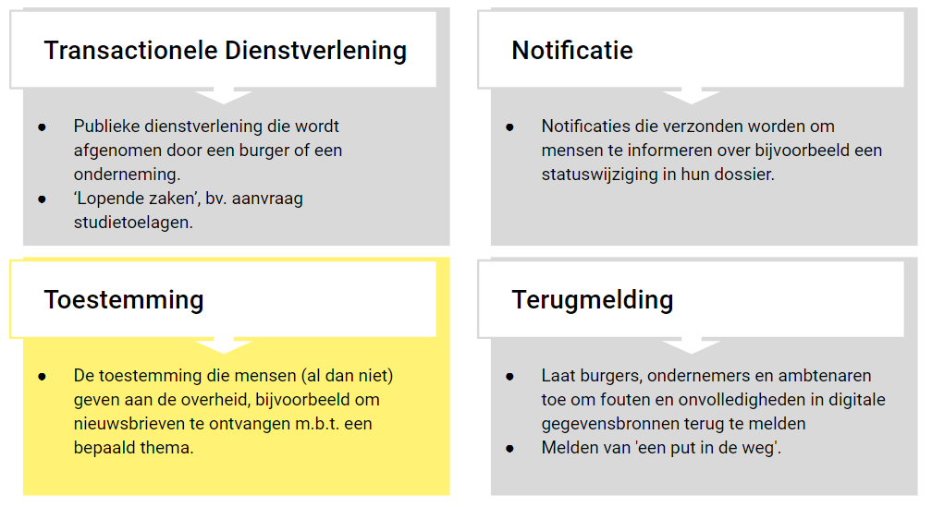

Deze modellen werden uitgewerkt in context van mijn burgerprofiel en worden nu in deze publieke werkgroepen verder opengetrokken naar een bredere context om zo de gedragenheid te verhogen en deze als standaard te kunnen publiceren.

# Agenda

1. Bespreken verschillende use cases m.b.t. notificatie vanuit verschillende invalshoeken, contexten ed.
2. Overlopen van het model aan de hand van de aangereikte use cases.
3. Oplijsten van mogelijke opmerkingen en issues als input voor werkgroep 2

# Verloop

Tijdens een eerste oefening lieten we iedereen van de aanwezigen brainstormen omtrent verschillende use cases waarin “Toestemming” nodig is of voorkomt.

Voorbeeld use case:

|  |  |
| --- | --- |
| **Model** | Toestemming |
| **Gebruiker en doelstelling** | Als burger wil ik toestemming geven om notificaties te ontvangen met betrekking tot de status van mijn aanvraag voor een bouwvergunning. |
| **Omschrijving use case** | * Burger X krijgt de vraag of ze notificaties wenst te ontvangen via e-mail en/of sms met betrekking tot haar aanvraag voor een bouwvergunning. * Burger X moet geïnformeerd worden over hoe en door wie haar persoonlijke informatie zal gebruikt worden. * Burger X beslist toestemming te geven om e-mail notificaties te ontvangen voor haar bouwaanvraag. * De toestemming wordt opgeslagen en kan later gebruikt worden om te beslissen of al dan niet notificaties mogen worden verstuurd. |

Een overzicht van de aangereikte use cases vind je hier (in bijlage bevinden zich nog enkele andere use cases die niet naar voor zijn gekomen tijdens de workshop):

* GDPR in rekening brengen.
* Cookies.

Tijdens een tweede oefening werden deze use case verder uitgewerkt tot het niveau van entiteiten, attributen en relaties. Om daarna samen deze entiteiten te mappen op het model en te zien waar er zaken ontbreken of anders gemodelleerd moeten worden.

Voorbeeld van zulke entiteiten:

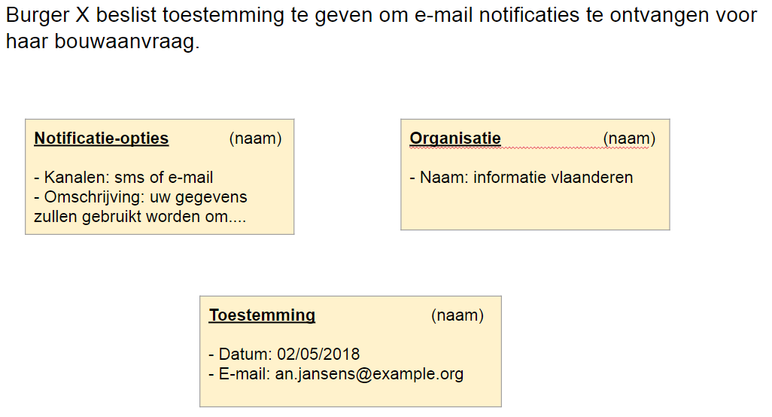

Model is te vinden op <http://data.vlaanderen.be/doc/applicatieprofiel/toestemming>.

Uit de bespreking van bovenstaande entiteiten ten opzichte van het model kwamen de volgende opmerkingen:

* Nood aan een verwerkersovereenkomst in het kader van GDPR
* Hoe valt een applicatie hieronder?
* Toestemmingsblauwdruk: er moet minstens een informatiedocument onder hangen met daarin wat er mag gedaan worden met de data etc. De rest zoals data processor moet dan eigenlijk daaraan hangen.
* Agent: GDPR rond 12 jarigen, moet toestemming van zijn ouders krijgen
* Wanneer komt een bepaalde toestemming te vervallen? Bv. Na het maken van een andere tekst is er dan een andere toestemming nodig?
* Er moet duidelijkheid komen van wanneer er geen toestemming nodig is bv. voor publieke dienstverlening *an sich* is er geen toestemming nodig. Maar dan moet er duidelijk gedefinieerd worden "wat is publieke dienstverlening" - waarvoor moeten we toestemming vragen en waarvoor niet?
  + Nieuwsbrieven?
  + Cookies?
  + …
* Nog heel veel onduidelijkheid omtrent GDPR
* Verschillende niveaus van wetgeving:
  + GDPR – Europese wetgeving
  + Wetgeving rond cookies is Belgisch
  + Nieuwsbrieven is weer een andere wetgeving (werkboek economisch recht)
  + Dit recht moet nog door rechters worden geïnterpreteerd voor we de concrete impact en gevolgen kennen.

# Bijlage

**Overzicht discussiepunten**

|  |  |
| --- | --- |
| **Omschrijving** | **Acties** |
| Hoe gaan we om met de casus van -12 jarigen, waarbij toestemming van de ouders nodig is?  Algemener: relaties meegeven tussen agenten, bv. ouder - kind. | - Te bekijken hoe dit in model kan geïmplementeerd worden |
| Hoe past de use case rond cookies in dit verhaal? Toestemming met ip adres als ID voor agent? | - Use case uit te werken als voorbeeld - Cf. Belgische wetgeving |
| Wanneer komt een toestemming te vervallen? Wat moet er wijzigen aan de blauwdruk (aan de voorwaarden?). - Van zodra er een verwerkt bijkomt? - Van zodra er inhoudelijke wijzigingen zijn aan de toestemmingsvraag of de daaraan gekoppelde privacy statement? | - Te onderzoeken |
| Nood aan duiding/guidance dat duidelijk omschrijft wanneer er wel en niet toestemming moet gevraagd worden aan een burger. M.a.w. wanneer is dit model van toepassing en wanneer niet?  bv. Publieke dienstverlening an sich heb je geen toestemming voor nodig maar dan moet er duidelijk zijn "wat is publieke dienstverlening" - waarvoor moeten we toestemming vragen en waarvoor niet?  ○ Nieuwsbrieven?  ○ Cookies?  ○ … | - Te onderzoeken |
| Nood aan verwerkersovereenkomst tussen "data controller" en "data processor".  Deze kan eenzijdig worden opgelegd in de algemene voorwaarden van de verwerker (bv. Amazon).  Hoe meenemen in model? | - Te bekijken hoe dit in model kan geïmplementeerd worden |
| Definitie scherp stellen rond verwerker: verschil tussen technisch verwerker (organisatie) en de software applicatie. |  |
| Eigenschappen of relaties toe te voegen aan "ToestemmingDescriptor": - Link met de rechtsgrond (codelijst met mogelijke waardes?) - Link met privacy statement/onderliggend document  - Machine leesbare mapping op GDPR termen  - Link naar juridische definities (Vlaamse Codex, Staatsblad, EU-LEX?) | - Te onderzoeken |

**Extra voorbeelden van use cases:**

|  |  |
| --- | --- |
| **Model** | Toestemming |
| **Gebruiker en doelstelling** | Als burger wil ik toestemming geven om notificaties te ontvangen met betrekking tot de status van mijn aanvraag voor een bouwvergunning. |
| **Omschrijving use case** | * Burger X krijgt de vraag of ze notificaties wenst te ontvangen via e-mail en/of sms met betrekking tot haar aanvraag voor een bouwvergunning. * Burger X wordt geïnformeerd over hoe en door wie haar persoonlijke informatie zal gebruikt worden. * Burger X beslist toestemming te geven om e-mail notificaties te ontvangen voor haar bouwaanvraag. * De toestemming wordt opgeslagen en kan later gebruikt worden om te beslissen of al dan niet notificaties mogen worden verstuurd. |

|  |  |
| --- | --- |
| **Model** | Toestemming |
| **Gebruiker en doelstelling** | Als leverancier van een publieke dienstverlening wil ik kunnen nagaan of Burger X toestemming heeft gegeven om notificaties te ontvangen. |
| **Omschrijving use case** | * Leverancier X verantwoordelijk voor het afleveren van de bouwvergunning wenst de burger een notificatie te versturen met betrekking tot de nieuwe status van de aanvraag. * De leverancier vraagt aan de hand van de identificator van de burger of een notificatie mag verzonden worden naar de burger met betrekking tot de aanvraag voor een bouwvergunning. * Het systeem geeft aan of er een toestemming gevonden werd en indien ja, via welke kanalen (bv. sms en e-mail) de burger gecontacteerd mag worden. |
| **Model** | Toestemming |
| **Gebruiker en doelstelling** | Als burger wil ik mijn toestemming intrekken om notificaties te ontvangen met betrekking tot de status van mijn aanvraag voor een bouwvergunning via SMS |
| **Omschrijving use case** | * Burger X beslist om geen notificaties meer te willen ontvangen via SMS en opent zijn contactvoorkeuren. * Hij geeft aan dat hij zijn toestemming intrekt voor kanaal SMS * Het systeem gaat na of er voor dit kanaal een geldige toestemming aanwezig is. * Het systeem valideert vervolgens de intrekking voor kanaal SMS * Het systeem toont de gebruiker dat de intrekking werd voltrokken |

|  |  |
| --- | --- |
| **Model** | Toestemming |
| **Gebruiker en doelstelling** | Als burger wil ik een ander emailadres opgeven in de contactvoorkeur voor de notificaties van de aanvraag voor een bouwvergunning en de toestemming geven om het nieuwe adres te gebruiken voor nieuwe notificaties in dit kader. |
| **Omschrijving use case** | * Burger X beslist om een ander emailadres op te geven in zijn contactvoorkeuren voor notificaties van de aanvraag voor een bouwvergunning. * Het systeem valideert het nieuwe emailadres * Het systeem valideert de toestemming om dit nieuwe adres te gebruiken * Het systeem slaat het nieuwe emailadres en toestemming op met het tijdstip van toestemming. * Het systeem sluit de voorgaande toestemming en geldigheid van emailadres af. |

|  |  |
| --- | --- |
| **Model** | Toestemming |
| **Gebruiker en doelstelling** | Als burger wil ik verwittigd worden dat er een (ander) emailadres gekoppeld werd aan mijn contactvoorkeur en wil ik de toestemming bevestigen van dat emailadres |
| **Omschrijving use case** | * Het systeem heeft het emailadres en de voorkeur opgeslagen. * Het systeem maakt een verificatiemail op en zendt deze naar het opgegeven emailadres * Alternatief: het systeem gaat na of gebruiker X meerdere toestemmingen tegelijk voor eenzelfde emailadres heeft opgegeven. In dat geval worden alle toestemmingen verzamelt in één bevestiingsmail. * Burger X ontvangt de verificatiemail en klikt op bevestigen * Het systeem ontvangt de bevestiging en past de status en datum status van de toestemming aan. * Indien de burger niet bevestigt na X tijd, wordt de toestemming geannuleerd. |

|  |  |
| --- | --- |
| **Model** | Toestemming |
| **Gebruiker en doelstelling** | De aanmaak van een notificatie wordt getriggerd door een statusaanpassing op het dossier. De gegevens van de toestemming en de contactvoorkeur behoren tot de authentieke bron en niet tot Burgerprofiel |
| **Omschrijving use case** | * Er wordt een actieve notificatie aangemaakt. * Het systeem stuurt een request naar de partner die de contactvoorkeuren beheert. * De partner gaat na of er voor de dienstverlening een geldige contactvoorkeur bestaat, en zo ja, voor welk kanaal. * De partner stuurt de contactgegevens door naar het Burgerprofiel. * Het burgerprofiel kan de notificatie verder aanmaken. |